37 Zpracování plastů

Plast (plastická hmota, umělá hmota)
- polymer smíchaný s přísadami ve formě vhodné pro zpracování (tvarování) tj. granule, prášky, tablety, atd..
- technický materiál, který má požadované vlastnosti

Polymer – chemická látka, struktura molekuly, určuje základní fyzikální a mechanické vlastnosti

Přísady – v určitém úzkém rozmezí mohou upravovat některé fyzikální a mechanické vlastnosti
- plniva - vyztužující - částečné nahrazení dražšího polymeru až do 50 %, - kaolin, saze, vlákna, atd.
- zlepšení kluzných vlastností - grafit
- zlepšení tepelné a příp. elektrické vodivosti - grafit, saze, kovové prášky (až do 70 %)
- zvýšení odolnosti vůči ultrafialovému (UV) záření - saze
- zlepšení rozměrové stability a odolnosti vůči rázům – skleněné nebo kovové kuličky
- stabilizátory – zpomalují degradaci, zvyšují životnost
- maziva – pro lepší zpracování snižují viskozitu, zabraňují lepení plastu na stěny formy (do 1 %) - vosky
- barviva - neprůhledné - barevné pigmenty (organické sloučeniny kovu, oxidy železa, chrómu) (do 10 %)
- průhledné – organická barviva – lihové roztoky rozpustné v polymeru
- změkčovadla – zlepšují houževnatost , zpracovatelnost, ohebnost, ale na úkor pevnosti
- tvrdidla – způsobují vznik příčných vazeb mezi makromolekulami a tím vytvrzení
- iniciátory a urychlovače polyreakcí – ovlivňují účinky tvrdidla
- retardéry hoření – samozhášení, zpomalení hoření plastu, nebo vůbec neumožní zapálení plastu
- nadouvadla – příprava lehčených (pěnových) plastů –po zahřátí se rozkládají na plynné složky (0,5 až 2 %)

Příprava plastu pro tvarování
- Plast pro konečné zpracování do požadovaného výrobku (pevný plast) – tvarování (vstřikování, vytlačování, atd.) se dodává ve formě prášků (neekologické), granulí nebo tablet ( přesně nadávkované pro daný výrobek)
- granule – např. vytlačovaná vlákna (struny) plastu se usekávají na krátké ústřižky

Technologie tvarování pevných plastů
- roztavené dávky granulí, prášku, tablety jsou různými technologiemi tvarovány do požadovaného tvaru
- termoplasty, nevulkanizovatelné elastomery je nutné po vytvarování (definovaně) ochladit
- reaktoplasty, vulkanizované elastomery je nutné po vytvarování ve formě, v téže formě při zvýšené teplotě vytvrdit nebo vulkanizovat (forma kromě tvarování musí zabezpečit i vytvrzení – dostatečný ohřev formy)

  - Vstřikování

Výrobky zhotovené vstřikováním se vyznačují velmi dobrou rozměrovou i tvarovou přesností a vysokou reprodukovatelností mechanických a fyzikálních vlastností. Technologie vstřikování je nejrozšířenější technologií na zpracování plastů, je to proces diskontinuální, cyklický. Vstřikováním lze zpracovávat téměř všechny druhy termoplastů. V omezené míře se vstřikují i některé reaktoplasty a kaučuky.
Dávka zpracovávaného materiálu z tlakové (tavící) komory je vstříknuta velkou rychlostí do uzavřené dutiny kovové formy, kde ztuhne ve finální výrobek. Tlaková – tavící komora je součástí vstřikovacího stroje a zásoba vstřikovaného materiálu se v ní stále doplňuje během cyklu.
Výhody: krátký čas cyklu, výroba i složitých součástí s dobrými tolerancemi a velmi dobrou povrchovou úpravou Hlavní nevýhodou v porovnání s ostatními metodami zpracování plastů jsou vysoké investiční náklady, dlouhé doby nutné pro výrobu forem a potřeba používat strojní zařízení, které je neúměrně velké v porovnání s vyráběným dílem.
Princip: plast v podobě granulí (prášku) je nasypán do násypky, z níž je odebírán po dávkách pracovní částí vstřikovacího stroje (šnekem, pístem), která hmotu dopravuje do tlakové tavící komory, kde účinkem tření a topení plast taje a vzniká tavenina. Tavenina je následně vstřikována do dutiny formy, kterou zcela zaplní a zaujme její tvar. Následuje tlaková fáze pro snížení smrštění a rozměrových změn. Plast předává formě teplo a ochlazováním ztuhne ve finální výrobek. Potom se forma otevře a výrobek je vyhozen a celý cyklus se opakuje.

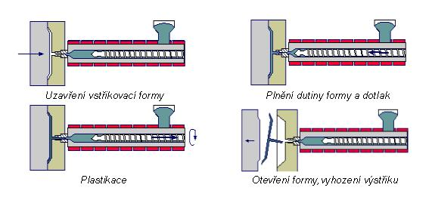
1
Základní fáze vstřikování
Kovová forma (pro reaktoplasty vyhřívaná na teplotu vytvrzování)
Vstřikovací hlava s tryskou
Tlaková – tavící komora, uvnitř mezi vstřikovací hlavou a šnekem roztavený plast
Topná tělěsa tavící komory
Násypka granulí, prášku
Šnek ve funkci podavač anebo pístu

Tlaková – tavící komora

2
3
4
5
6

Postup vstřikování
- Pohyblivá část formy se po vyhození výstřiku přisune k pevné, forma se zavře a uzamkne.
Začíná vlastní vstřikování roztavené hmoty do dutiny vstřikovací formy, šnek v tavicí komoře se pouze axiálně posouvá k vstřikovací hlavě, neotáčí se (pouze funguje jako píst).
Po naplnění formy je tavenina v dutině formy ještě dále hydrostaticky stlačena dotlakem pístu (šneku) a
tlak dosáhne maximální hodnoty.
Během chladnutí se hmota smršťuje a zmenšuje svůj objem, a aby se na výstřiku netvořily propadliny
staženiny, je nutno zmenšování objemu kompenzovat dodatečným dotlačením taveniny do dutiny formy,
tj. dotlakem. Dotlak může být po celou dobu stejně vysoký jako maximální tlak nebo se může po několika
sekundách snížit a další chladnutí probíhá při sníženém tlaku. Dotlak se proto rozděluje na izobarický a
izochorický. Aby bylo možné dotlačovat, musí před čelem šneku zůstat určitý objem plastu - „polštář“, na
který bude šnek působit svým čelem. Tento objem nesmí být moc velký (obvykle kolem 10 až 15 %, méně
než jednonásobek průměru šneku), aby nedocházelo k tepelné degradaci hmoty.
- Po dotlaku začíná plastikace nové dávky plastu. Šnek se začne otáčet, pod násypkou nabírá granulovanou hmotu, plastikuje ji a vtlačuje do prostoru před čelo šneku. Současně ustupuje dozadu. Ohřev plastu během plastikace se děje jednak převodem tepla ze stěn válce, jednak frikčním teplem, které vzniká třením plastu o stěny komory a o povrch šneku a dále přeměnou hnětací práce šneku v teplo.
Během pokračujícího chlazení tlak ve formě klesá až na hodnotu zbytkového tlaku, což je tlak, pod nímž se hmota nachází ve formě těsně před jejím otevřením. Příliš vysoký zbytkový tlak je příčinou vysokých vnitřních pnutí ve výstřicích, které u křehkých hmot mohou způsobovat až samovolné praskání výstřiku. Zbytkový tlak lze snížit buď zkrácením doby dotlaku anebo programovatelným průběhem dotlaku.
- Po dokonalém zchladnutí výstřiku se forma otevře a výstřik se vyhodí z formy.

  - Vytlačování (extrukce)

Tavenina plastu je kontinuálně vytlačována přes profilovací zařízení (vytlačovací hlavu) do volného prostoru.
- výroba trubek( z PVC, HDPE a LDPE, méně PP a PA) a profilů (z PVC, PS, PMMA, PC, POM, apod)
- výroba desek (o tloušťce od 1 mm výše, z PE, PP, ABS, PVC, PMMA.)
- výroba fólií (o tloušťce pod 1 mm, asi do 0,015 mm, z PP, HDPE, PC, PA a PVC), i vícevrstvých fólií,
v kombinaci s vyfukováním i fólie ve tvaru rukávů
- výroba vláken (z PP, HDPE, PA, PBT, PET, PMMA)
- oplášťování

Základem je šnekový vytlačovací stroj s vytlačovací hlavou a tryskou ve tvaru profilu zařazeného do linky, která
kontinuálně vytlačovaný profil posouvá, kalibruje rozměry, případně upravuje povrch profilu a na závěr navíjí na bubny, nebo rozřezává na požadovanou délku.
V případě reaktoplastu musí být do linky zařazena navíc průběžná pec pro vytvrzování

Šnekový vytlačovací stroj – velmi podobný vstřikovacímu stroji, viz předchozí obr.,
- nepracuje s vysokými tlaky => tavící komora není dimenzována na vysoké tlaky jako u vstřiku
- šnek pracuje pouze jako šnekový podavač (sám se neposouvá, jen se točí, tedy nefunguje jako píst)
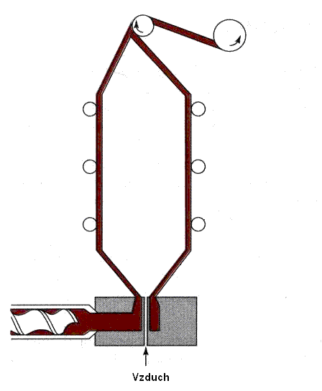
kontinuálně odebirá granule nebo prášek z násypky, tlačí je před sebe do tavící komory kde se roztaví a tavenina je dále vytlačována skrz vytlačovací hlavu do požadovaného profilu do volného prostoru, kde dále navazuje výrobní linka
Roztavený
plast
Fólie
ve tvaru
„rukávu“
navíjení
„rukávu“

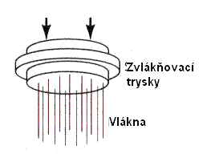
Výroba vláken vytlačováním
skrz zvlákňovaní trysky
roztavený plast
Výroba fólie ve tvaru “rukávu“
vytlačováním kombinované s vyfukováním

3. Vyfukování

Polotovar (předlisek) je tvarován ve vyfukovací formě přetlakem vzduchu do tvaru téměř uzavřeného tělesa (lahve, atd.). Materiál se musí zahřát do plastického stavu, kdy hmota vykazuje potřebnou tvarovatelnost, ale přitom si ještě udržuje dostatečnou soudružnost. Polotovarem může být předlisek vyráběný vstřikováním, vytlačováním nebo i fólie. Vyfukováním se zpracovávají hlavně PE a PP (asi ¾ produkce), PVC a jeho kopolymery a v poslední době PET. V malé míře jsou zastoupeny další termoplasty, jako např. POM, PC, kopolymery PS a jiné
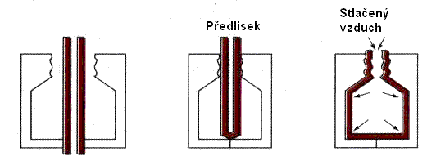

4. Tvarování desek

Výroba různých krytů, nádob, apod.Velký význam má tato technologie v obalové technice. Tvarováním za tepla lze zpracovávat pouze termoplasty. Tvarováním lze zpracovávat desky téměř ze všech termoplastů, nejčastější jsou však ze styrénových plastů, např. PS a ABS, dále z PVC a jeho kopolymerů, PMMA, PC, PET, PE a PP. K tvarování se obvykle používají jednovrstvé desky vyrobené z jednoho druhu plastu vytlačováním na šnekových vytlačovacích strojích. Při stejných nebo velmi blízkých podmínkách se tvarují i desky vícevrstvé. Z hlediska tvarovacího procesu jsou jednovrstvé desky příhodnější, neboť desky z více druhů plastů kladou na technologii větší nároky.
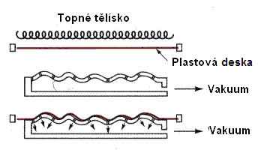
V dnešní době se tvarováním zpracovávají desky s tloušťkou až 10 mm a fólie od tloušťky 0,3 mm, výjimečně již od 0,1 mm.
Ohřev plastové
desky nebo fólie
Forma s dírkami pro přisátí, napojená na vývěvu
Ohřátá plastová deska nebo fólie se přisátím vytvaruje podle formy

5. Další technologie zpracování plastů

Lisování
- převážně pro reaktoplasty (fenolické hmoty, aminoplasty, polyestery, atd.).
- v současné době je lisování nahrazovány vstřikováním, neboť se výrazně zkracuje celkový výrobní cyklus
- lisuje se ve vyhřívaných ocelových formách (snadné vytvrzování)
- podle použitého tlaku se lisování dělí na nízkotlaké a vysokotlaké, kdy hranicí je 3,5 MPa.

Válcování (kalandrování)
- výroba fólií a podlahovin, koženek, k nanášení polymerů, k míchání, drcení, atd. (PVC, HDPE, LDPE)
- intenzitu válcování ovlivňuje mezera mezi válci a rozdíl v obvodových rychlostech válců – skluz
každým dalším průchodem materiálu mezi dvojicí válců se zlepšuje kvalita prohnětení a kvalita povrchu.

Odlévání
- odlévají se jak termoplasty (PVC, PMMA, PA, atd.), tak i reaktoplasty (epoxidové, polyesterové, fenolické, apod. pryskyřice, PUR), v omezené míře latexy.
- plast se převede do stavu, kdy je hmota velmi dobře tekutá.
- výhodou odlévání je výroba dílů bez vnitřního pnutí, výroba tvarově rozdílných dílů najednou, minimální odpad, konstrukční jednoduchost a nízké náklady na formy a stroje.
- nevýhodou je omezení počtem vhodných plastů, nízká rozměrová přesnost, dlouhé pracovní cykly.
- podle pohybu formy se odlévání dělí na gravitační, rotační a odstředivé – odstředivá síla pomáhá lepšímu zatékání roztaveného plastu i do složitějších profilů formy

